1 Thêm Danh mục Loại ngân sách này

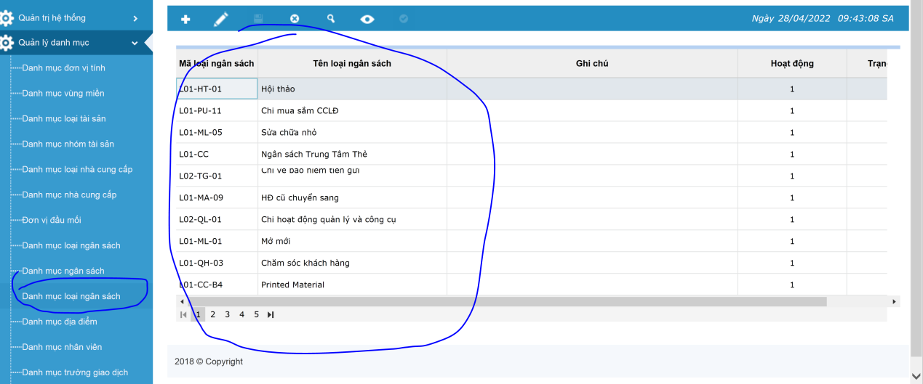

1. Danh mục ngân sách: Thêm cột Đơn vị đầu mối để biết hạng mục ngân sách thuộc Đơn vị đầu mối nào

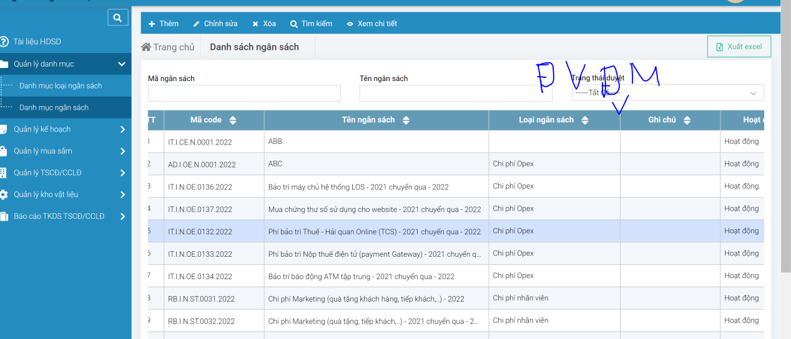

3 Thông tin kế hoạch mua sắm: Thêm cột Tên hạng mục ngân sách; Cột Ngân sách được duyệt nằm trước cột Ngân sách điều chuyển

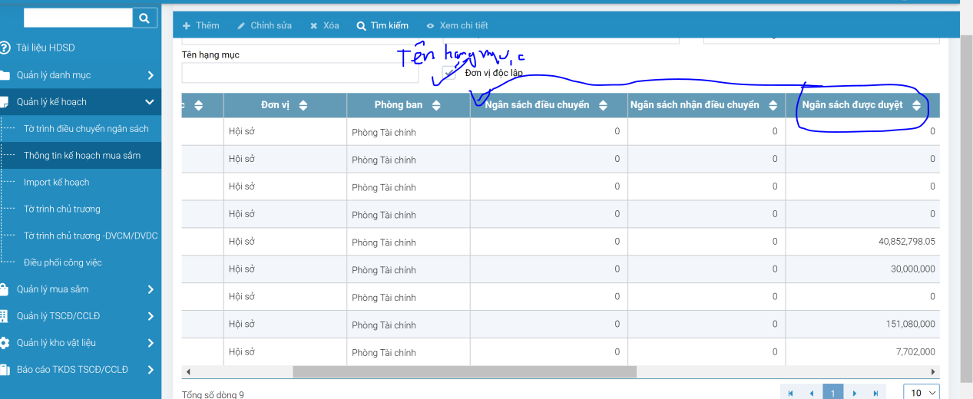

1. Tự động load ra các thông tin ngân sách sau khi bấm vào dòng ngân sách của đơn vị mà không cần bấm lại nút Tìm kiếm

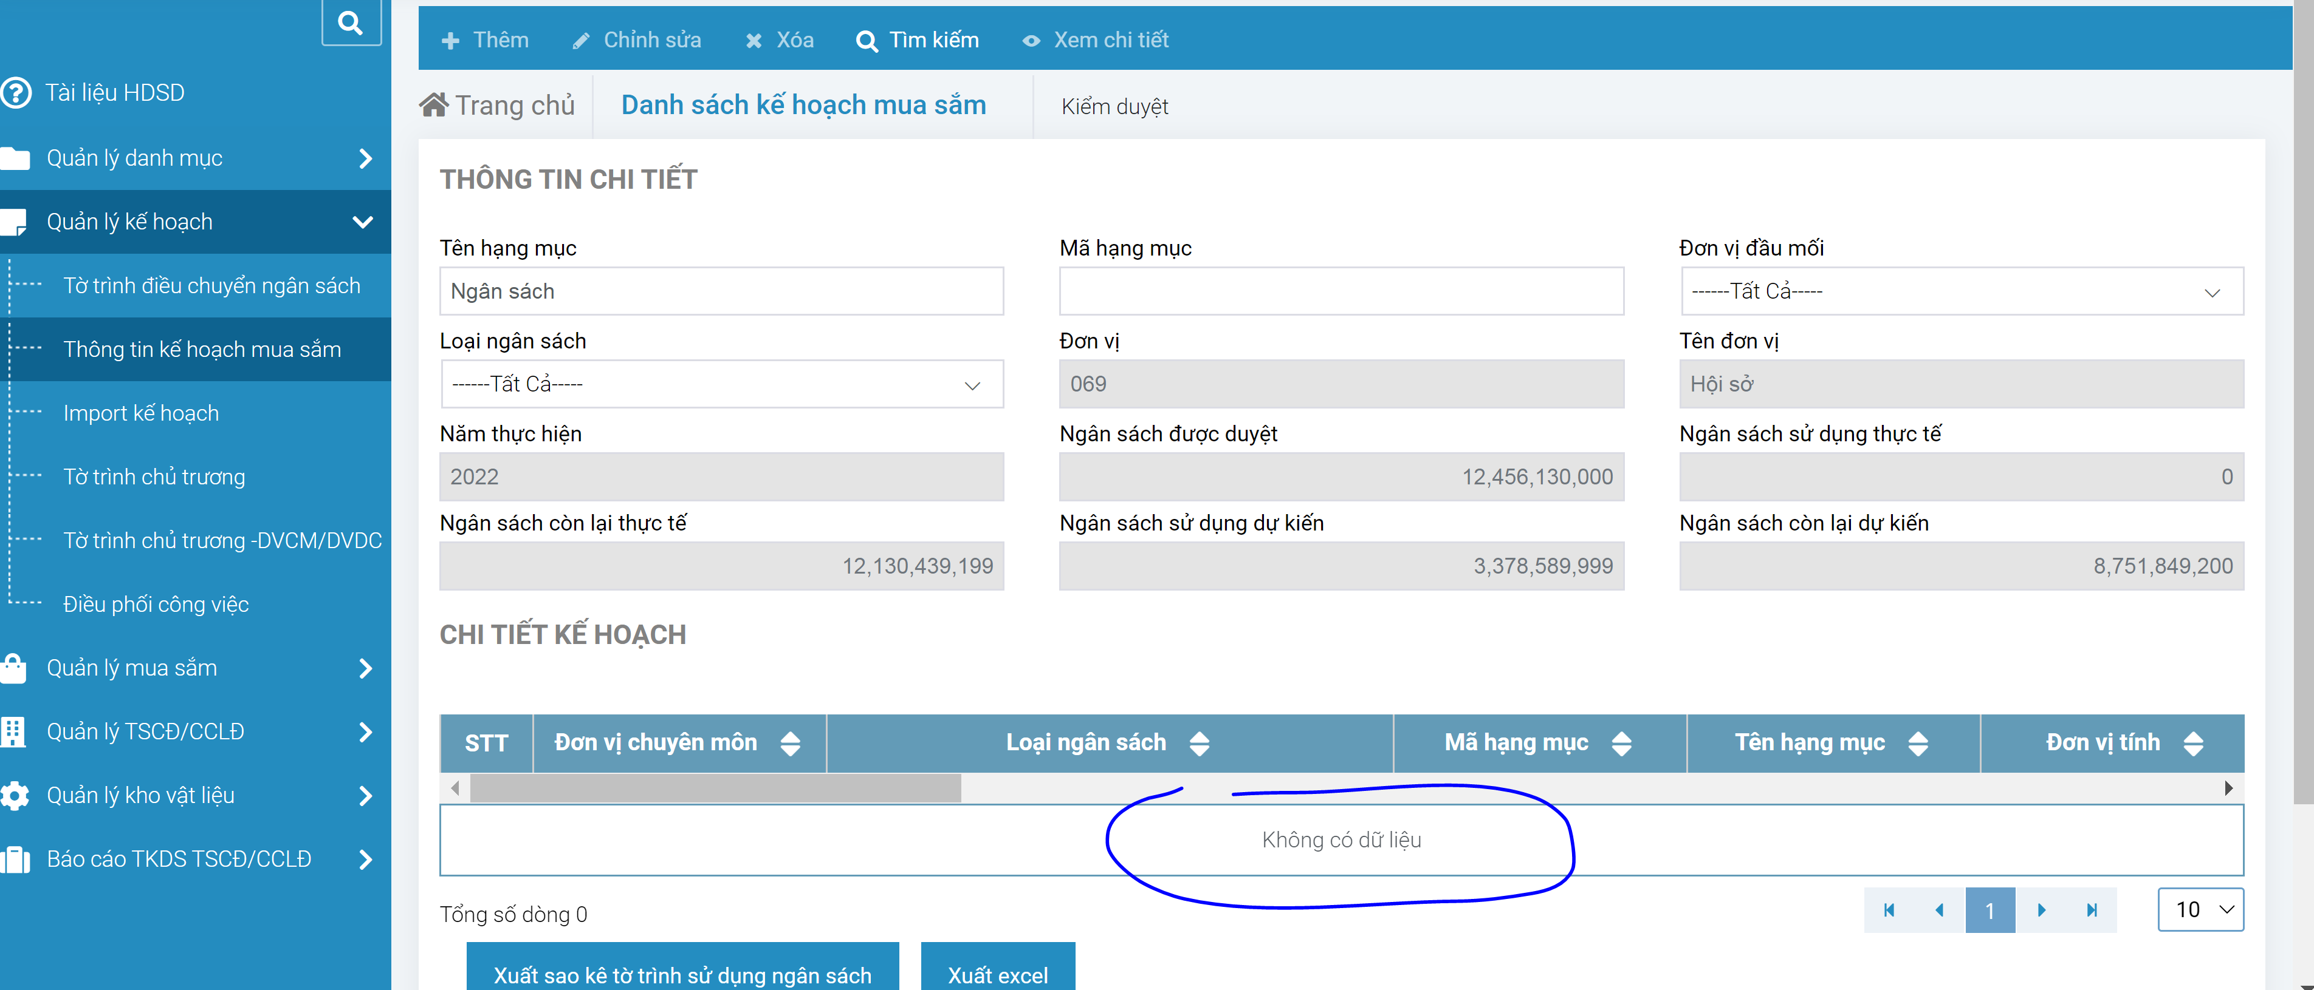

4 Khi nhấp vào số tại các cột Ngân sách điều chuyển, Ngân sách nhận điều chuyển, Ngân sách dự kiến thực hiện đều sẽ load ra thông tin của tờ trình thực hiện

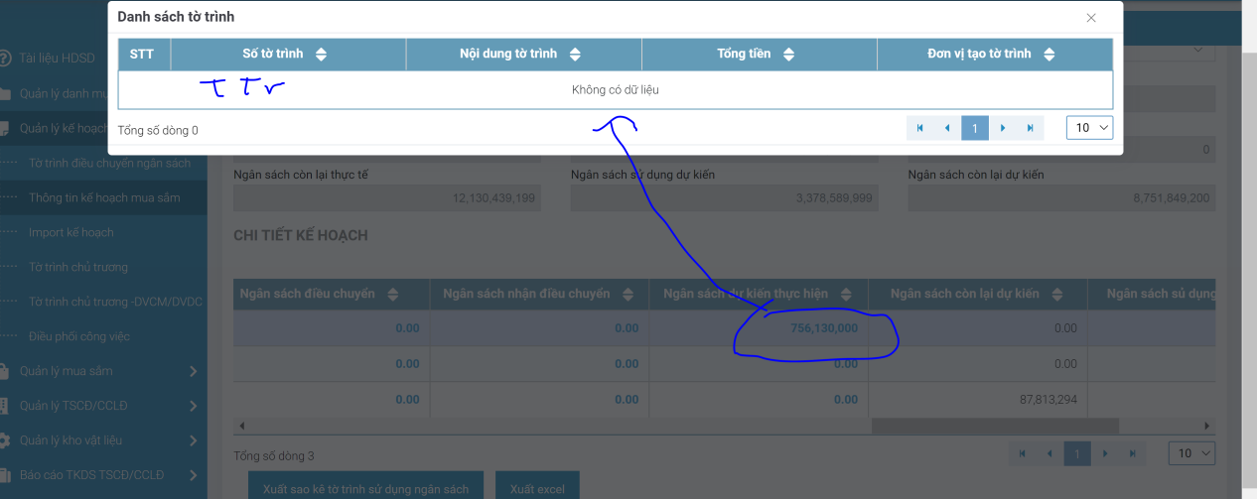

5 Tờ trình chủ trương và Tờ trình điều chuyển ngân sách: Thêm cột Năm thực hiện trước cột Hạng mục ngân sách. Cột Năm thực hiện này thể hiện thông tin Năm của hạng mục ngân sách đã import. Ví dụ: hạng mục ngân sách import là của năm 2022 thì cột Năm thực hiện thể hiện chữ 2022

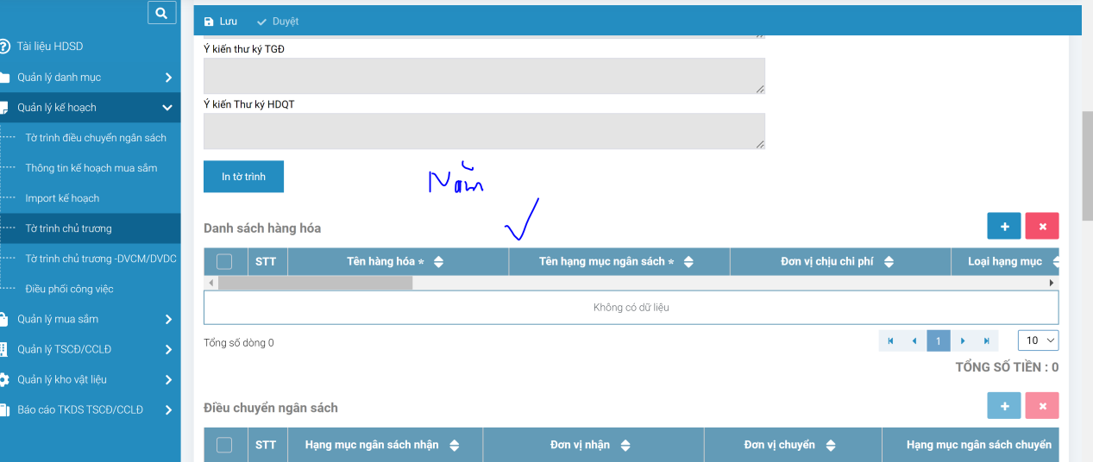

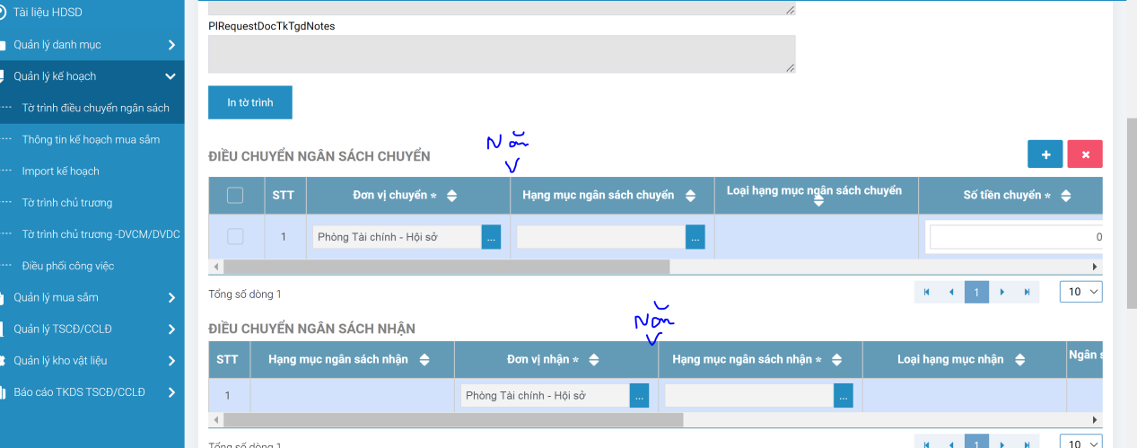

1. Lưới trên là Hạng mục ngân sách nhận. Lưới dưới là Hạng mục ngân sách chuyển.

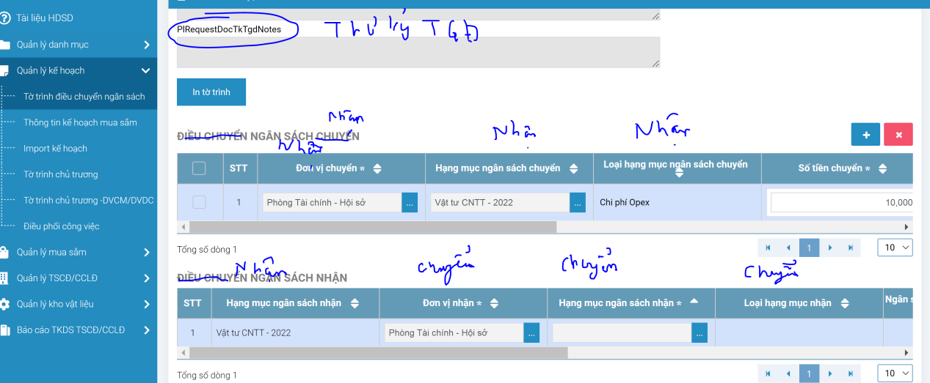

7 Quản lý kế hoạch: Sắp xếp theo thứ tự 1 đến 6

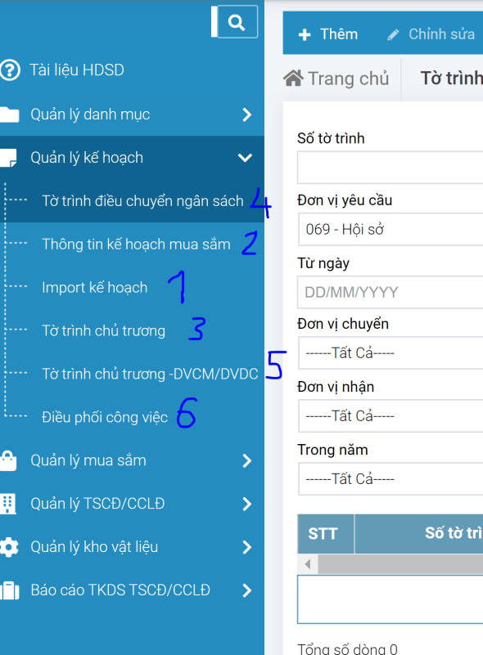

8 Tờ trình điều chuyển: Thêm ô Căn cứ, đoạn text gửi sau

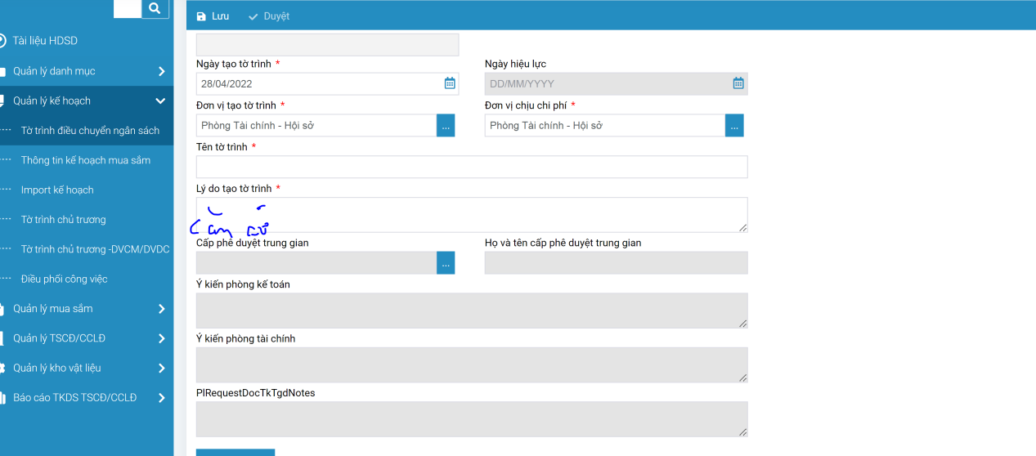

1. Tờ trình chủ trương: Hạng mục ngân sách chuyển cần load ra thông tin dữ liệu Hạng mục ngân sách. Hiện tại chưa load được dữ liệu

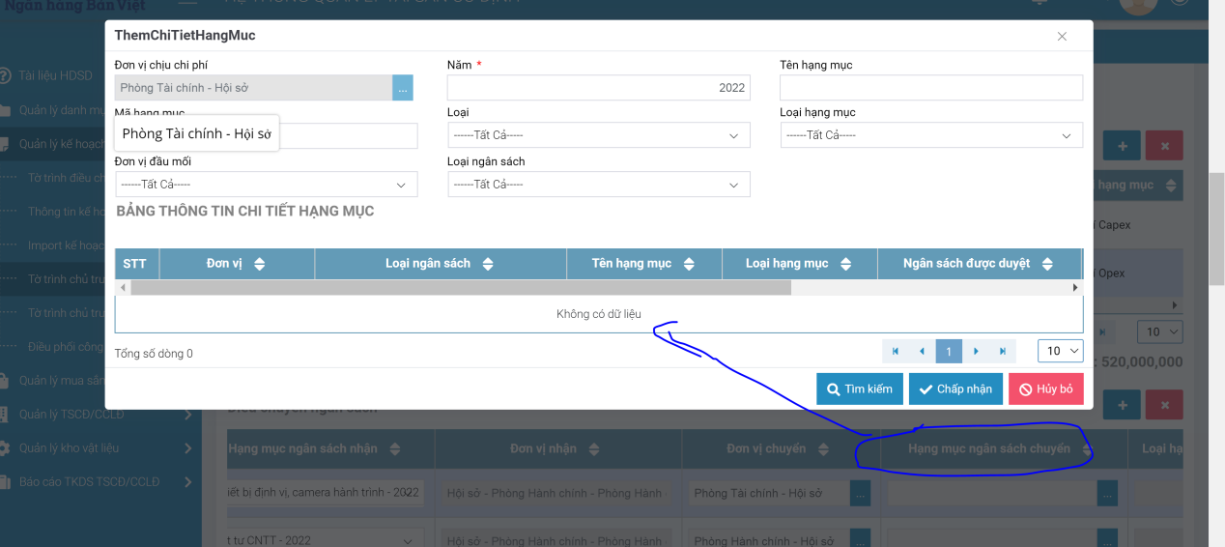

10 Trưởng đơn vị được duyệt trực tiếp tờ trình hoặc điều phối tờ trình cho nhân viên duyệt rồi Trưởng đơn vị duyệt

11 Tờ trình chủ trương DVCM/DVDC: Mặc định Đơn vị yêu cầu là Tất cả

